
pls,fix
Lietotāja rokasgrāmata
Excel un PowerPoint pievienojumprogramma finanšu modelēšanai
v2.7.009
Saturs
1 Kas ir pls,fix 1
Kam programma paredzēta 1
Kur tā darbojas 1
Kas paliek jūsu datorā 1
2 Uzstādīšana 1
Centralizēta izplatīšana 1
Manuāla uzstādīšana 1
Lente un paneļa atvēršana 1
3 Panelis un cilnes 1
Paneļa uzbūve 1
Četras cilnes 1
Kā panelis strādā ar atlasi 1
4 Cilne Tools 1
Kas atrodas cilnē 1
Atlases pārskats 1
Atrast kombināciju 1
Noformējuma stili un skaitļu formāti 1
Otas sloti 1
Formātu cikli 1
Aizpildīšana un ielīmēšana 1
IFERROR aizsargs 1
Autocolor 1
Formulu pārbaude 1
Precedents un Dependents 1
CAGR, zīme, mērogs un zīmes aiz komata 1
Waterfall from selection 1
Tornado from selection 1
Football field 1
Comps stats 1
Brand-format chart un CAGR label 1
Consistent rounding un funkcijas PLSFIX 1
Unpivot selection 1
Undo last pls,fix action 1
5 Veidnes 1
Kas ir veidnes 1
Debt schedule (annuity) 1
DCF valuation 1
NPV / IRR 1
Working capital days 1
Two-way sensitivity 1
EBITDA bridge 1
6 Cilne Workbook 1
Lapu saraksts 1
Super Find 1
Satura rādītājs 1
Bojātie nosaukumi 1
Neizmantotie stili 1
Prepare for sharing 1
Clean past the data 1
Model check 1
7 Saites uz PowerPoint 1
Kā saite darbojas 1
Saites atslēga 1
Eksports no Excel 1
Saišu saraksts Excel pusē 1
Auto-push on edit un Highlight linked cells 1
Ievietošana PowerPoint 1
Atjaunināšana 1
Meklēšana un filtrēšana 1
Go to slide, Change source un Break link 1
Object tools 1
Smart Painter 1
Drošība 1
8 Cilne Brand 1
Palete 1
Krāsas no logotipa 1
Fonts, valoda un skaitļu stils 1
Valūta 1
Autocolor on edit 1
Keyboard shortcuts 1
Iestatījumu pārnešana un atiestatīšana 1
9 Īsinājumtaustiņi 1
Visas kombinācijas 1
10 Biežākās problēmas 1
Ziņojumi un to iemesli 1
Ierobežojumi 1
11 Versija 1
Kura versija ir aprakstīta 1

1 Kas ir pls,fix

Kam programma paredzēta
pls,fix ir Microsoft Excel un Microsoft PowerPoint pievienojumprogramma finanšu modelēšanai. Tā paātrina darbu, ko modelētājs atkārto katru dienu: vienāda noformējuma uzlikšanu, šūnu krāsošanu pēc satura, formulu pārbaudi, diagrammu izveidi un tabulu nogādāšanu prezentācijā.
Nosaukums nāk no vēstules, ko pazīst katrs analītiķis. Komats ir daļa no nosaukuma, un tas pats komats ir programmas logotips.
Saskarne ir angļu valodā. Rokasgrāmatā pogu un ciļņu nosaukumi ir doti tieši tā, kā tie redzami ekrānā, un likti pēdiņās, piemēram "Autocolor selection".

Kur tā darbojas
pls,fix ir tīmekļa pievienojumprogramma. Tā neprasa instalēšanu datorā, un viena un tā pati saskarne strādā visās vidēs, kur Office ir pieejams.
- Excel ar Microsoft 365 abonementu: Windows datorā, Mac datorā un pārlūkprogrammā.
- PowerPoint ar Microsoft 365 abonementu: Windows datorā, Mac datorā un pārlūkprogrammā.
- Saitēm starp Excel un PowerPoint nepieciešams PowerPoint 2504 vai jaunāka versija Windows datorā un PowerPoint 16.96 vai jaunāka versija Mac datorā.
- Panelis ielādējas no adreses dbautomatizacijas.com/modelis/, tāpēc darba laikā nepieciešams interneta pieslēgums.
Divas darbības ir atkarīgas no Excel versijas: "Precedents" prasa ExcelApi 1.12, "Dependents" prasa ExcelApi 1.13. Vecākā Excel versijā panelis par to pasaka tieši, bet pārējās darbības strādā.

Kas paliek jūsu datorā
Darbgrāmatas dati paliek Excel procesā. Panelis tos nolasa un ieraksta atpakaļ, bet nekur nesūta.
Vienīgais, kas atstāj datoru, ir uz PowerPoint saistītā objekta attēls. Tas tiek šifrēts panelī pirms augšupielādes, un relejs glabā tikai šifrētus datus, nevis failu nosaukumus vai skaitļus. Darbgrāmata bez saitēm nesūta neko.
Arī logotipa krāsu nolasīšana notiek panelī: augšupielādētais attēls nekur netiek nosūtīts.

2 Uzstādīšana

Centralizēta izplatīšana
Parastais ceļš ir centralizēta izplatīšana, ko veic Microsoft 365 administrators. Lietotājam pašam nav jādara nekas: pievienojumprogramma parādās Excel un PowerPoint lentē pati.
- Administrators atver Microsoft 365 administrācijas centru.
- Sadaļā "Settings" izvēlas "Integrated apps" un tad "Upload custom apps".
- Augšupielādē manifesta failu manifest.prod.xml.
- Piešķir pievienojumprogrammu lietotājiem vai grupai, kurai tā nepieciešama.
- Lietotāji restartē Excel un PowerPoint. Cilne parādās, kad Office ir saņēmis piešķīrumu.
Piekļuvi nosaka tieši šis grupas piešķīrums, tāpēc pievienojumprogrammu redz tikai tie, kam tā ir piešķirta.
Pēc izplatīšanas programmas kods tiek atjaunināts serverī, un lietotājam nekas nav jādara. Atkārtota augšupielāde nepieciešama tikai tad, kad mainās pats manifests, piemēram, kad lentei tiek pievienota jauna poga. Faili, kas publicē funkcijas =PLSFIX.ROUND un =PLSFIX.ROUNDSUM, Office kešatmiņā glabājas atsevišķi, un pēc Microsoft dokumentācijas to atjauninājums pie lietotājiem var nonākt 24 stundu laikā.

Manuāla uzstādīšana
Manuālā uzstādīšana der pārbaudei vai vienam datoram, kamēr centralizētā izplatīšana vēl nav sagatavota. Nepieciešams manifesta fails manifest.prod.xml.
Mac datorā:
- Aizveriet Excel un PowerPoint.
- Iekopējiet manifesta failu mapē ~/Library/Containers/com.microsoft.Excel/Data/Documents/wef un, ja nepieciešams PowerPoint, arī mapē ~/Library/Containers/com.microsoft.Powerpoint/Data/Documents/wef.
- Atveriet programmu no jauna. Lentē parādās cilne "pls,fix".
Windows datorā:
- Novietojiet manifesta failu koplietotā tīkla mapē.
- Excel izvēlnē "File" atveriet "Options", tad "Trust Center", tad "Trust Center Settings" un "Trusted Add-in Catalogs".
- Pievienojiet mapes adresi, atzīmējiet "Show in Menu" un saglabājiet.
- Restartējiet Excel un izvēlnē "Insert" atveriet "My Add-ins", tad cilni "Shared Folder" un izvēlieties pls,fix.
Pārlūkprogrammā (Office tīmeklī):
- Atveriet darbgrāmatu un izvēlnē "Insert" izvēlieties "Add-ins".
- Nospiediet "Upload My Add-in" un norādiet manifesta failu.
- Panelis ir pieejams uzreiz, bet tikai šajā pārlūkprogrammā.

Lente un paneļa atvēršana
Pēc uzstādīšanas Excel un PowerPoint lentē ir cilne "pls,fix". Excel pusē tajā ir piecas grupas, PowerPoint pusē viena.
Grupa Excel lentē | Pogas
"Model Tools" | "Model Tools", "Autocolor", "Fill Right", "Fill Down", "IFERROR"
"Audit" | "Audit overlay", "Precedents", "Dependents"
"Paste" | "pls,fix Undo", "Paste values", "Paste formats"
"Model" | "CAGR", "Sign flip", "x1000", "/1000"
"Workbook" | "Waterfall", "Contents sheet"

Katrai lentes pogai ir sava ikona, tāpēc darbības var atpazīt bez uzraksta.
Paneli atver poga "Model Tools" grupā "Model Tools" vai taustiņu kombinācija Ctrl+Shift+M. PowerPoint pusē paneli atver poga "Links" grupā "Links".
Lentes pogas un taustiņu kombinācijas strādā arī tad, kad panelis nav atvērts.

3 Panelis un cilnes

Paneļa uzbūve
Panelis atveras Excel loga labajā pusē un paliek atvērts, kamēr to aizver. Augšpusē ir komata logotips, nosaukums pls,fix un virsraksts "Build cleaner models.".
Zem virsraksta ir stāvokļa rinda. Kamēr panelis pieslēdzas, tajā redzams "Connecting". Kad savienojums ir izveidots, tajā redzams "Excel connected", bet PowerPoint pusē "PowerPoint connected".
Paneļa apakšā ir rinda "Workbook data stays inside Excel" un pašreizējā versija. PowerPoint pusē tajā pašā vietā ir rinda "Linked objects stay inside PowerPoint".
Katrai paneļa sadaļai blakus virsrakstam ir apaļa poga "?", kas atver īsu skaidrojumu par sadaļu un par katru tās pogu. Vienlaikus ir atvērts viens skaidrojums, un to aizver ar to pašu pogu vai ar taustiņu Esc.
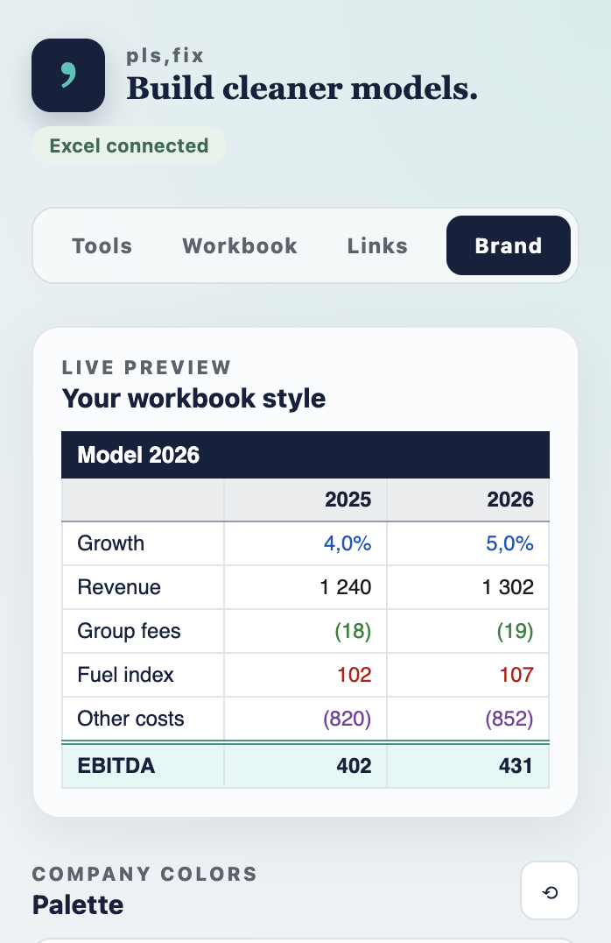
pls,fix panelis Excel loga labajā pusē: komata logotips, stāvokļa rinda "Excel connected" un ciļņu josla.

Četras cilnes
Zem stāvokļa rindas ir ciļņu josla. Excel panelī ir četras cilnes.
Cilne | Ko tā satur
"Tools" | Darbs ar atlasi: stili, skaitļu formāti, aizpildīšana, ielīmēšana, krāsošana, formulu pārbaude un diagrammas.
"Workbook" | Darbs ar visu darbgrāmatu: lapu saraksts, meklēšana, satura rādītājs, nosaukumu un stilu tīrīšana, sagatavošana nosūtīšanai.
"Links" | Saites uz PowerPoint: eksports, saišu saraksts, saites atslēga.
"Brand" | Uzņēmuma krāsas, fonts, valoda, valūta un iestatījumu imports vai eksports.

PowerPoint panelī ir četras cilnes: "Links", "Inbox", "Tools" un "Settings". Tās aprakstītas nodaļā par saitēm.

Kā panelis strādā ar atlasi
Gandrīz katra darbība attiecas uz to, kas Excel ir atlasīts tajā brīdī. Vispirms atlasiet šūnas vai diagrammu, tad nospiediet pogu.
Pēc katras darbības paneļa apakšā uz brīdi parādās paziņojums ar rezultātu vai ar kļūdas iemeslu. Ja atlase darbībai neder, paziņojums pasaka, kas nepieciešams.
Excel taustiņu kombinācija Ctrl+Z neatceļ pievienojumprogrammas veiktās izmaiņas, jo Office.js ierakstus Excel savā atcelšanas sarakstā neieliek. Šim nolūkam ir atsevišķa poga "Undo last pls,fix action".

4 Cilne Tools

Kas atrodas cilnē
Cilne "Tools" ir paneļa darba daļa. Tā ir sadalīta blokos: atlases pārskats, veidnes, noformējums, formātu cikli, modeļa rīki, pārbaude un diagrammas.
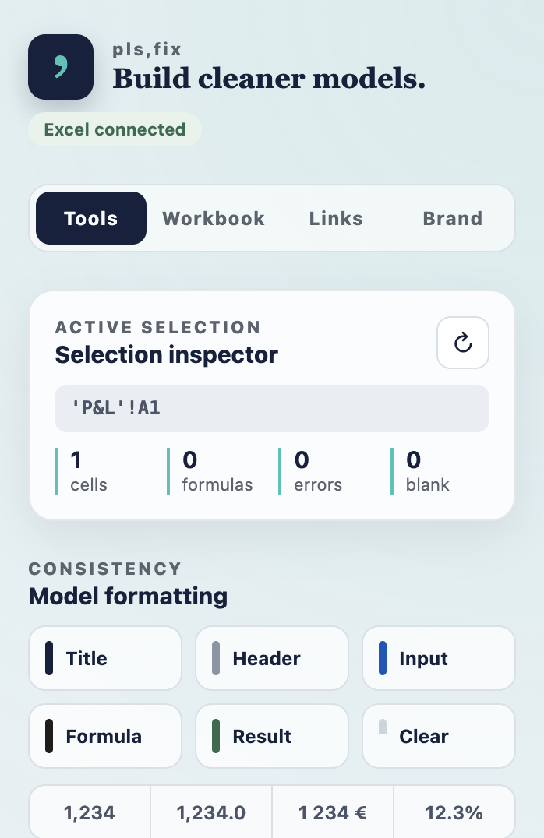
Cilne "Tools": atlases pārskats un noformējuma pogas "Title", "Header", "Input", "Formula", "Result" un "Clear".

Atlases pārskats
Bloks "Selection inspector" rāda atlasītā apgabala adresi un četrus skaitļus: cik šūnu ("cells"), cik formulu ("formulas"), cik kļūdu ("errors") un cik tukšu šūnu ("blank").
Tas ir ātrākais veids, kā pārbaudīt, vai atlasē nav palikusi kļūda vai tukša vieta. Poga ar apļveida bultiņu blakus virsrakstam pārlasa atlasi.

Atrast kombināciju
Sadaļa "Find a combination" atrod, kuras atlasītā apgabala šūnas kopā dod vēlamo summu. Tas noder, piemēram, pārbaudot, kuri posteņi kopā veido starpību starp divām kopsummām.
- Atlasiet vienu nepārtrauktu apgabalu ar skaitļiem.
- Laukā "Target" ierakstiet meklējamo summu, laukā "Tolerance" pieļaujamo novirzi.
- Nospiediet "Find cells".
Apgabalā drīkst būt līdz 34 skaitliskām šūnām; teksts, tukšas šūnas un formulu kļūdas netiek skaitītas. Ja atlasē ir vairāk, panelis lūdz atlasīt mazāku apgabalu.
Kad kombinācija atrasta, tieši tās šūnas kļūst par jauno atlasi. Zem pogas parādās, cik šūnu atrasts, to summa ("Sum") un atlikusī novirze no mērķa ("Variance"). Ja neviena kombinācija tolerances robežās neatbilst, panelis to pasaka.

Noformējuma stili un skaitļu formāti
Bloks "Model formatting" uzliek atlasei vienu no pieciem modeļa stiliem: "Title", "Header", "Input", "Formula" un "Result". Poga "Clear" noņem noformējumu.
Zem stiliem ir četras skaitļu formātu pogas: "1,234" veseliem skaitļiem, "1,234.0" ar vienu zīmi aiz komata, valūtas poga un "12.3%" procentiem. Valūtas pogas uzraksts seko iestatītajai valūtai un valodai cilnē "Brand".
Visi stili ņem krāsas un fontu no cilnes "Brand", tāpēc viena darbgrāmata izskatās vienādi neatkarīgi no tā, kurš to noformē.

Otas sloti
Pogas "Save 1", "Save 2" un "Save 3" iegaumē aktīvās šūnas skaitļu formātu, fontu, aizpildījumu, līdzinājumu un apmales. Pogas "Use 1", "Use 2" un "Use 3" uzliek iegaumēto noformējumu atlasei.
Sloti tiek saglabāti pašā darbgrāmatā, tāpēc kolēģis, kas atver to pašu failu citā datorā, redz tos pašus trīs slotus. Ja darbgrāmata vēl nekad nav saglabājusi nevienu slotu, tiek izmantoti šī datora sloti. Zem pogām redzams, kas katrā slotā ir iegaumēts.

Formātu cikli
Bloks "Format cycles" strādā citādi nekā parasta poga: nospiežot to pašu pogu vai to pašu taustiņu kombināciju vēlreiz, formāts pāriet uz nākamo variantu tajā pašā saimē.
Poga | Varianti
"1,234" | 1,234 / 1,234.0 / 1,234.00
"Date" | 31.12.2026 / Dec-26 / 2026
"Cur." | valūta bez zīmēm aiz komata / ar vienu zīmi / tūkstošos
"%" | 12.3% / 12% / 12.34%
"0.0x" | 1.5x / 1.50x
"Title", "Result", "Item" | rindu stili attiecīgajai rindas lomai
"Fill", "Font" | aizpildījuma un fonta krāsas no jūsu paletes
"Border" | apakšējā līnija / kopsummas / rezultāta / rāmis / režģis
"Row height" | 15 / 18 / 21 / 24 / 30 pt
"Column width" | 64 / 80 / 96 / 120 / 48 pt
"Indent" | atkāpe 0 / 1 / 2 / 3
"Align" | pa kreisi / centrā / pa labi / vispārīgi
"Underline" | viena līnija / dubulta / nav
"Pinstripes", "Pinstripes ↔" | katra otrā rinda vai kolonna gaišā zīmola tonī; otrs spiediens joslas noņem

Rindu stilu cikli strādā pa rindām un vienā reizē apstrādā līdz 500 rindām.
Joslas ("Pinstripes") netiek zīmētas, kamēr ieslēgts formulu pārbaudes pārklājums vai saistīto šūnu izcēlums: vispirms izslēdziet tos. Jūsu pašu aizpildījumus rīks saglabā, un "Undo last pls,fix action" tos atgriež.

Aizpildīšana un ielīmēšana
Pogas "Fill formula right" un "Fill formula down" izplata pirmās šūnas formulu pa atlasi. Ja atlasīta ir tikai viena šūna, apjomu nosaka blakus esošā rinda vai kolonna, tāpēc atlase iepriekš nav jāvelk.
Ielīmēšanas rinda strādā divos soļos. Vispirms atlasiet avotu un nospiediet "Mark". Pēc tam atlasiet mērķi un izvēlieties vienu no pogām.
Poga | Ko tā ielīmē
"Values" | tikai vērtības
"Formats" | tikai noformējumu
"Exact" | formulas tieši tādas, kādas tās ir, atsauces nemainot
"Transpose" | rindas kā kolonnas

Trīs šaurās ielīmēšanas pogas strādā ar to pašu nokopēto bloku: "Paste: duplicate formulas" ielīmē formulas tā, ka atsauces uz nokopētā bloka iekšpusi pārvietojas līdzi, bet atsauces uz ārpusi paliek uz tām pašām šūnām; "Paste number formats only" pārnes tikai skaitļu formātus; "Paste row heights only" pārnes tikai rindu augstumus (ārpus "Undo last pls,fix action").

IFERROR aizsargs
Poga "IFERROR guard" apliek atlasītās formulas ar IFERROR(…, 0). Nospiežot to vēlreiz, aizsargs tiek noņemts, tāpēc darbība ir atgriezeniska.

Autocolor
Poga "Autocolor selection" nokrāso atlasītās šūnas pēc to satura. Krāsas nāk no cilnes "Brand".
- Ievadītie skaitļi: viena krāsa (pēc noklusējuma zila).
- Formulas: otra krāsa (pēc noklusējuma melna).
- Atsauces uz citu lapu: trešā krāsa (pēc noklusējuma zaļa).
- Atsauces uz citu darbgrāmatu: atsevišķa krāsa.
- Formulas, kurās ierakstīts skaitlis: atsevišķa krāsa.
Poga "Insert color key" ieliek lapā leģendu ar krāsu skaidrojumu, sākot no aktīvās šūnas.
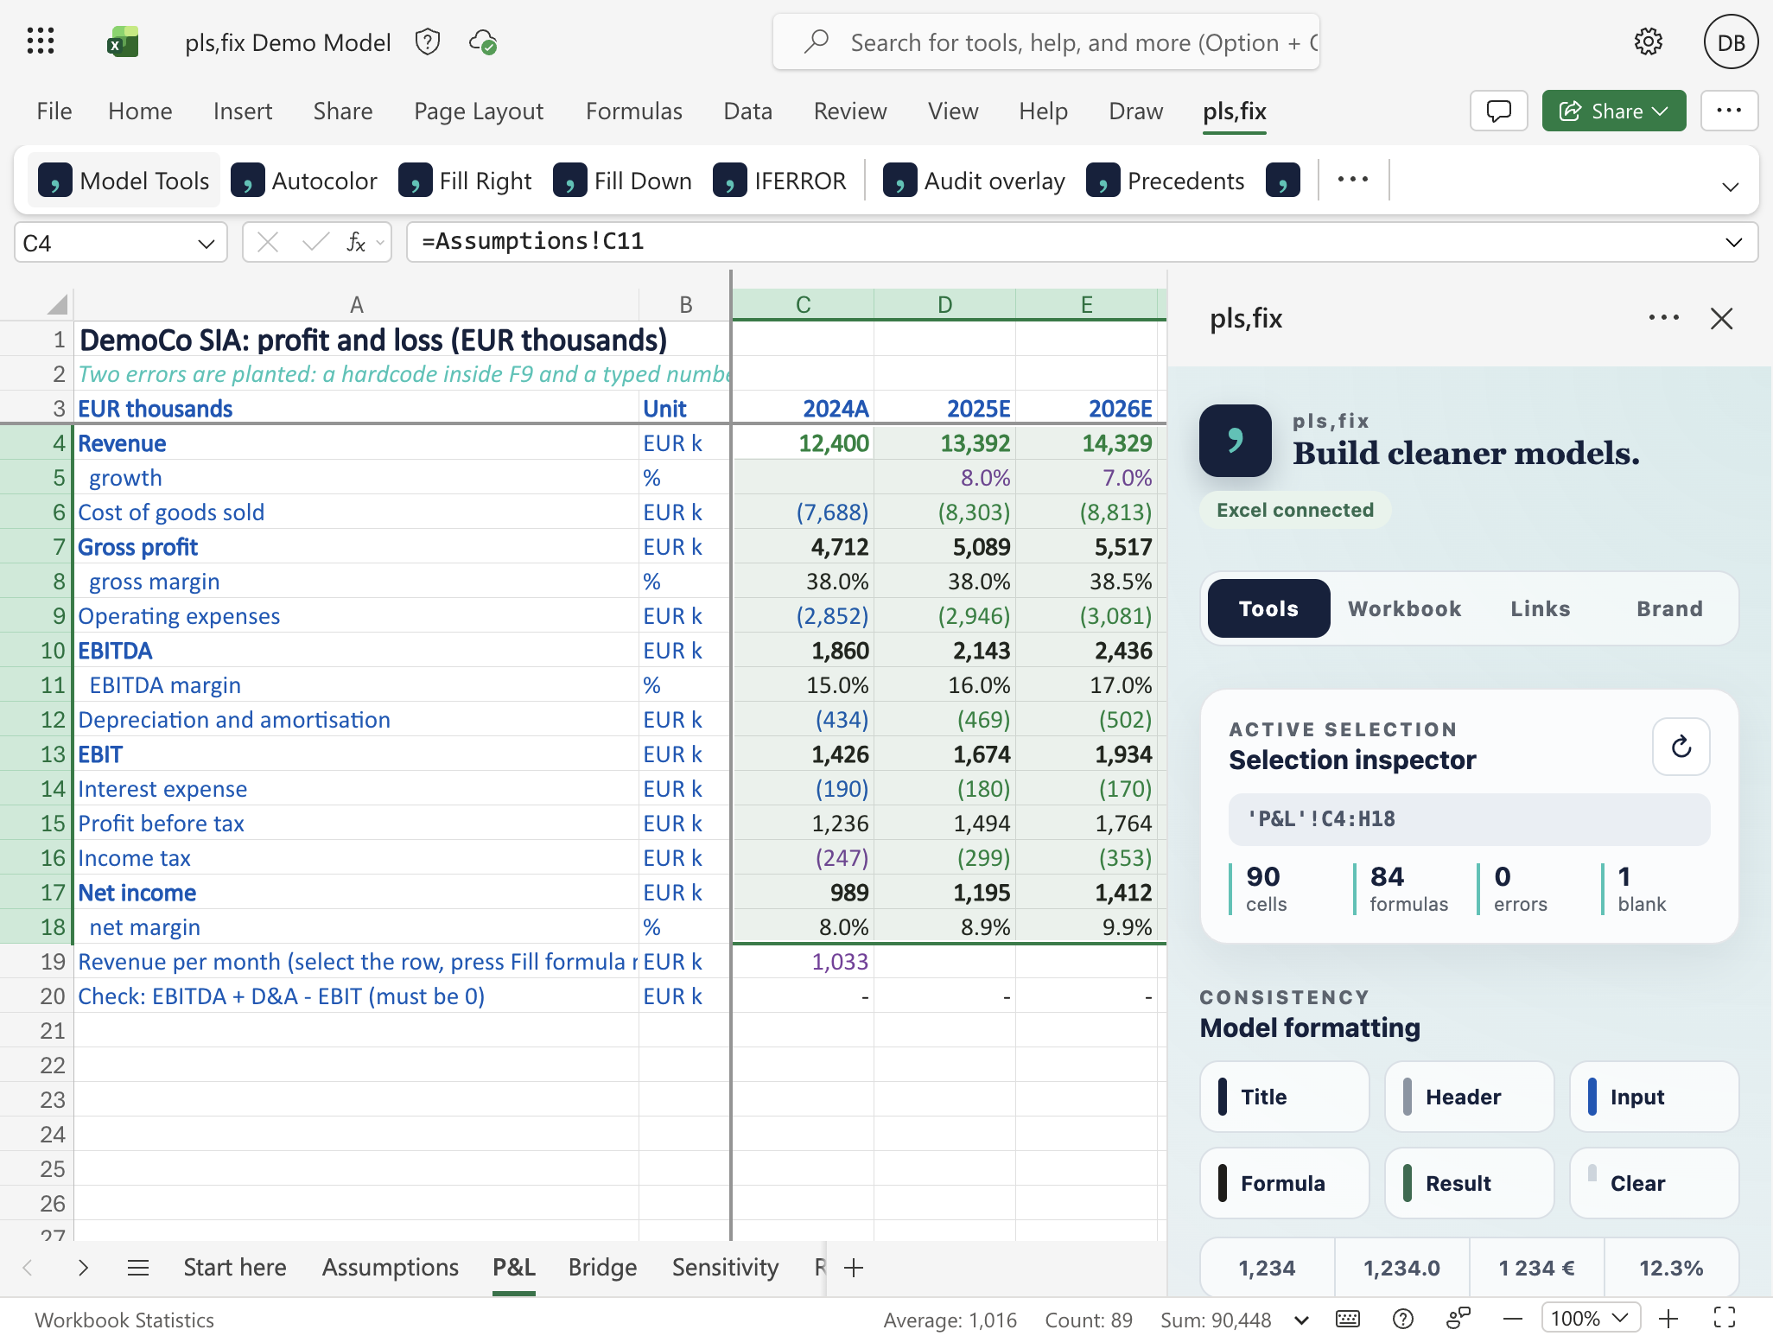
Peļņas un zaudējumu aprēķins pēc krāsošanas: ievadītie skaitļi, formulas un atsauces uz citu lapu katra savā krāsā.

Formulu pārbaude
Poga "Audit overlay" uzliek atlasei pārbaudes slāni. Šūnas, kuru formula sakrīt ar kaimiņu formulu, tiek iekrāsotas svītraini. Šūnas, kas no rindas vai kolonnas parauga atšķiras, tiek iekrāsotas sarkanīgi.
Blakus pogai redzams stāvoklis "Off" vai "On". Nospiežot pogu vēlreiz, slānis tiek noņemts un sākotnējais aizpildījums atjaunots.
Slāņa pieraksts glabājas pašā darbgrāmatā, tāpēc, atverot failu, kas saglabāts pārbaudes laikā, sākotnējās krāsas var atjaunot.
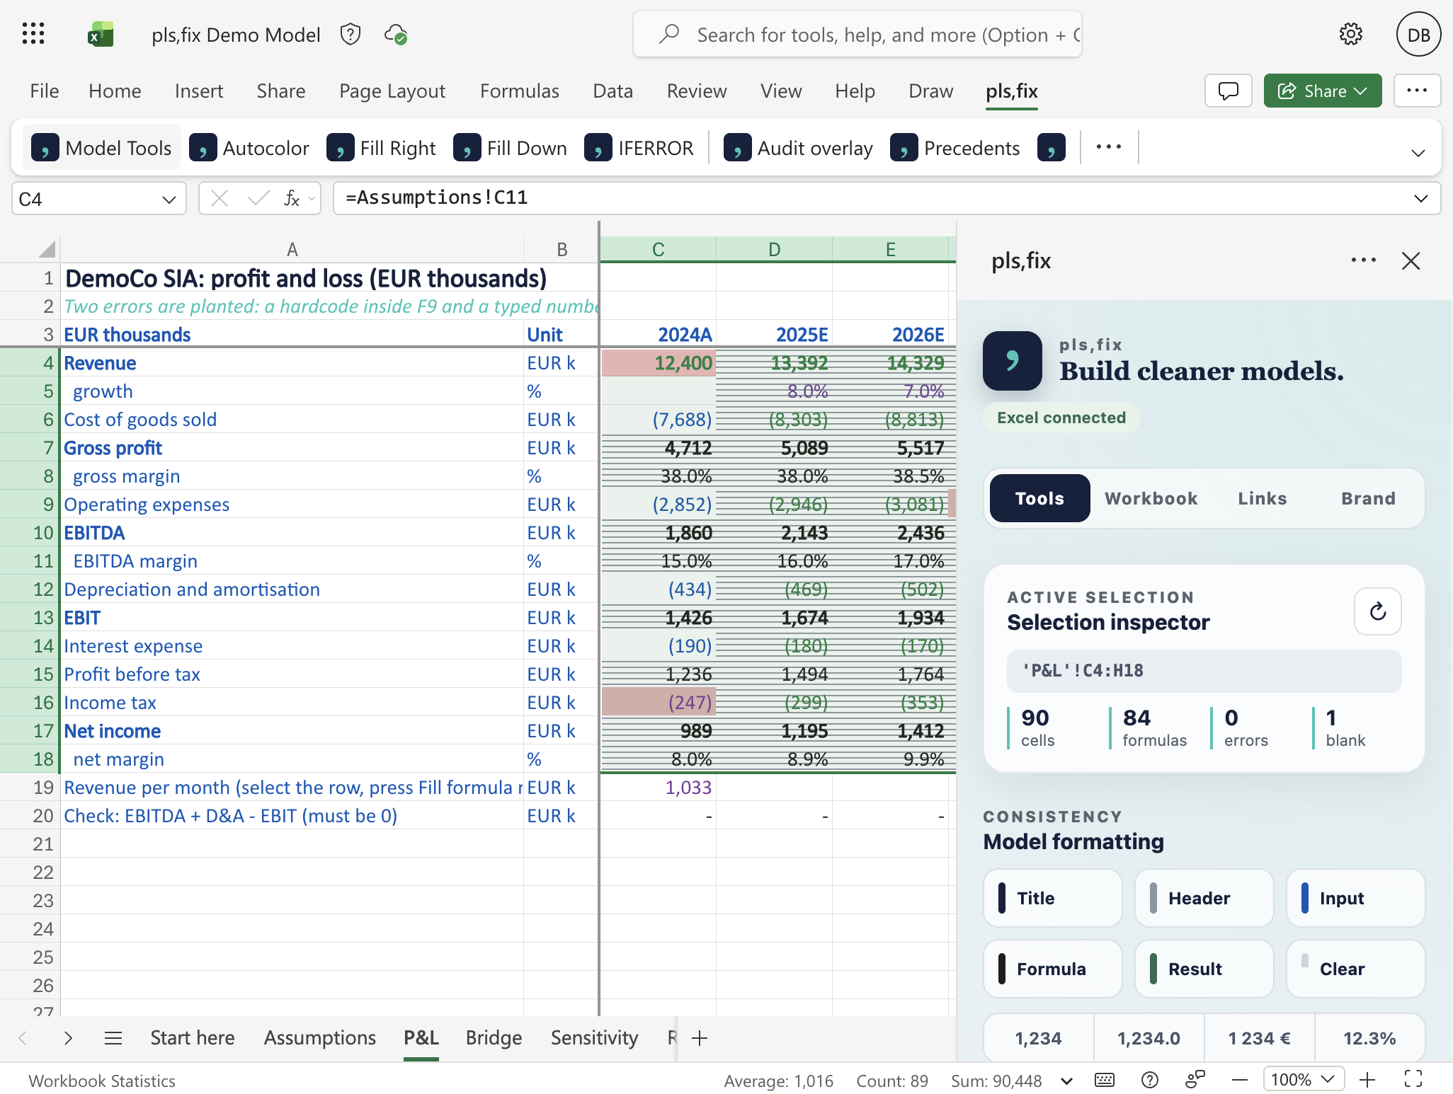
Pārbaudes slānis peļņas un zaudējumu aprēķinā: svītrotas šūnas ar vienādām formulām un sarkanīgas šūnas, kas no parauga atšķiras.
Poga "Select consistent region" no aktīvās šūnas formulas atlasa visu taisnstūri, kurā katra šūna nes to pašu formulu relatīvā formā, un pasaka, cik šūnu tajā ir. Poga "Precedents of selection" vienā reizē parāda līdz 50 atlasīto šūnu tiešos precedentus, sagrupētus pēc šūnas, un atlasa tos, kas atrodas tajā pašā lapā.

Precedents un Dependents
Poga "Precedents" atlasa šūnas, no kurām aktīvā šūna lasa. Poga "Dependents" atlasa šūnas, kas lasa no aktīvās šūnas.
Atrastās adreses parādās panelī. Nospiežot uz adreses, Excel pārlec uz to un pārbaudi var turpināt tālāk. Bultiņa pa kreisi atgriež uz iepriekšējo šūnu.
Pārbaude strādā vienas atvērtās darbgrāmatas robežās: Office.js citos failos ieskatīties nevar.

CAGR, zīme, mērogs un zīmes aiz komata
Poga | Ko tā dara
"CAGR" | ieraksta vidējā gada pieauguma formulu tieši aiz atlasītās rindas vai kolonnas
"± sign" | maina atlases zīmi uz pretējo
"× 1,000" | reizina atlasi ar tūkstoti
"÷ 1,000" | dala atlasi ar tūkstoti
".00 +" | pievieno vienu zīmi aiz komata
".00 −" | noņem vienu zīmi aiz komata

Mērogošana strādā gan ar ierakstītiem skaitļiem, gan ar formulām.

Waterfall from selection
Poga "Waterfall from selection" izveido tiltu diagrammu no divu kolonnu tabulas: pirmajā kolonnā nosaukumi, otrajā skaitļi. Pirmā rinda ir sākuma kopsumma, pēdējā rinda ir beigu kopsumma, un starp tām ir soļi.
- Atlasiet abas kolonnas kopā ar pirmo un pēdējo rindu.
- Nospiediet "Waterfall from selection".
- Diagramma parādās blakus atlasītajam blokam, nepārklājot citas diagrammas.
- Ar peles labo pogu noklikšķiniet uz beigu kolonnas un izvēlieties Set as Total.
Pēdējais solis jāveic ar roku: Office.js šo diagrammas īpašību neatļauj uzstādīt no programmas. Krāsas sākuma, beigu, augšupejošajām un lejupejošajām kolonnām nāk no jūsu paletes.

Tornado from selection
Poga "Tornado from selection" izveido jutīguma diagrammu no trīs kolonnu bloka: faktors, zemākā vērtība un augstākā vērtība.
Bāzes vērtība ir skaitlis virs zemāko un augstāko vērtību kolonnām. Ja tāda nav, par bāzi tiek ņemts abu kolonnu vidējais. Faktori tiek sakārtoti pēc svārstības lieluma, un starpības tiek ierakstītas palīgblokā pa labi no atlases.
Stabiņu galos ir tikai vērtības, tajā pašā skaitļu formātā, kādā atlasē ir zemākā un augstākā vērtība.

Football field
Poga "Football field" no trīs kolonnu tabulas (metode, zemākā vērtība, augstākā vērtība) uzzīmē vērtēšanas diapazonu diagrammu: katrai metodei viena peldoša josla no zemākās līdz augstākajai vērtībai, pirmā rinda augšā. Diagramma ir Excel joslu diagramma ar neredzamu pamata sēriju, tāpēc to var rediģēt kā jebkuru citu diagrammu.
- Atlasiet trīs kolonnas: nosaukumi, zemākā un augstākā vērtība, no 2 līdz 20 rindām. Virsrakstu rinda tiek izlaista, ceturtā un tālākās kolonnas netiek izmantotas.
- Nospiediet "Football field". Blakus atlasei tiek ierakstīts palīgbloks (metode, zemākā vērtība, diapazons), un diagramma tiek novietota brīvā vietā pie tā.
- Ja kādā rindā zemākā vērtība ir lielāka par augstāko, rīks tās apmaina un paziņo, cik rindu apmainīts.
Vērtību ass pārņem skaitļa formātu no zemākās vērtības kolonnas, leģenda ir izslēgta, diagrammas nosaukums ir "Valuation range".

Comps stats
Poga "Comps stats" zem atlasītās salīdzināmo uzņēmumu tabulas ieraksta sešas rindas ar dzīvām formulām: minimums, 25. procentile, mediāna, vidējais, 75. procentile un maksimums. Katra skaitļu kolonna saņem savas formulas, pirmā kolonna nes rindu nosaukumus, un katra šūna pārņem skaitļa formātu no kolonnas pēdējās datu rindas.
- Atlasiet tabulu kopā ar virsrakstu rindu, ja tāda ir: rinda, kurā ir tikai teksts, tiek uzskatīta par virsrakstu un statistikā neietilpst.
- Nospiediet "Comps stats". Bloks tiek ierakstīts vienu tukšu rindu zem tabulas un paliek atlasīts.
- Mainot kādu reizinātāju tabulā, statistika pārrēķinās pati, jo šūnās ir formulas, nevis vērtības.
Rīks atsakās strādāt, ja zem tabulas nav sešu tukšu rindu, ja atlasīti vairāki apgabali, ja datu rindu ir mazāk par divām vai ja nevienā kolonnā nav skaitļu. Ierakstīto bloku var atsaukt ar "Undo last pls,fix action".

Brand-format chart un CAGR label
Poga "Brand-format chart" pārnoformē atlasīto diagrammu: fonts, sēriju krāsas un leģenda nāk no jūsu paletes, palīglīnijas tiek izslēgtas, un datu etiķetēs paliek tikai vērtības (bez kategoriju nosaukumiem, sēriju nosaukumiem un procentiem). Sektoru diagrammai etiķetes tiek novietotas ārpus sektoriem, un kategoriju nosaukumus rāda leģenda. Vispirms jāatlasa diagramma, citādi panelis paziņo "Select a chart first".
Poga "CAGR label" pieraksta atlasītās sērijas vidējo gada pieaugumu diagrammas augšējā labajā stūrī.

Consistent rounding un funkcijas PLSFIX
Noapaļojot katru skaitli atsevišķi, daļu summa bieži neatbilst noapaļotajai kopsummai. Poga "Consistent rounding" šo problēmu novērš: tā ieraksta blakus atlasītajai rindai vai kolonnai formulas, kuru rezultāti summējas tieši ar noapaļoto kopsummu.
Formulas izmanto divas pievienojumprogrammas funkcijas, kuras var rakstīt arī pašrocīgi.
Funkcija | Ko tā atgriež
=PLSFIX.ROUND(apgabals; numurs; zīmes) | vienas šūnas daļu no kopīgi noapaļotas grupas
=PLSFIX.ROUNDSUM(apgabals; zīmes) | grupas kopsummu, noapaļotu tā, lai tā sakristu ar daļu summu
=PLSFIX.CAGR(sākums; beigas; periodi) | vidējo gada pieauguma tempu no sākuma vērtības līdz beigu vērtībai norādītajā periodu skaitā

Argumentu "zīmes" saprot tāpat kā Excel funkcijā ROUND: 0 nozīmē veselus skaitļus, negatīvs skaitlis noapaļo līdz desmitiem vai tūkstošiem.
Funkcija "=PLSFIX.CAGR(100; 200; 4)" atgriež 0,1892 jeb 18,92 % gadā. Negatīva vai nulles vērtība un periodu skaits, kas mazāks par 1, dod #VALUE!.
Šīs funkcijas nāk no pievienojumprogrammas. Datorā, kur pls,fix nav uzstādīts, šādas šūnas rāda #NAME?.

Unpivot selection
Poga "Unpivot selection" pārraksta krusttabulu par garu sarakstu. Virsrakstu rinda un pirmā kolonna kļūst par kolonnām Row un Column, bet katra šūna par vienu rindu kolonnā Value.
Rezultāts tiek ierakstīts jaunā lapā, tukšās šūnas tiek izlaistas, un sākotnējie dati paliek neskarti.

Undo last pls,fix action
Poga "Undo last pls,fix action" atjauno to, ko pēdējā pls,fix darbība pārrakstīja: formulas, skaitļu formātus, aizpildījumus, fontus, apmales, līdzinājumu, teksta aplaušanu un atkāpi. Zem pogas redzams, kura darbība tiks atcelta.
Atcelšana aptver līdz 5 000 šūnām. Lielāka darbība tiek vai nu atteikta, vai izpildīta bez atcelšanas iespējas, un paziņojums to pasaka. Ārpus atcelšanas paliek rindu augstumi, kolonnu platumi un darbības ar diagrammām, formām, lapām un definētiem nosaukumiem.

5 Veidnes

Kas ir veidnes
Cilnes "Tools" sākumā, tūlīt zem atlases pārskata, ir sadaļa "Templates" ar sešām pogām. Katra poga ieraksta gatavu aprēķina bloku, kura augšējais kreisais stūris ir aktīvajā šūnā. Bloku var ierakstīt jebkurā lapā un jebkurā vietā, jo visas formulas norāda uz paša bloka šūnām.
Ja bloka vietā jau kaut kas atrodas, panelis to neaizstāj, bet paziņo, cik rindu un cik kolonnu brīvas vietas tam vajag.
Ierakstītie skaitļi ir zili, formulas melnas, virsraksta un galvenes rindas noformētas jūsu paletē, un skaitļu formāti nāk no paneļa iestatījumiem. Pēc ierakstīšanas bloks paliek atlasīts, un to var atcelt ar pogu "Undo last pls,fix action".

Debt schedule (annuity)
Poga "Debt schedule (annuity)" ieraksta 20 rindu un 6 kolonnu bloku. Ievaddati ir aizdevuma summa, gada likme, gadu skaits un maksājumu skaits gadā; no tiem bloks aprēķina periodu skaitu un vienādu periodisko maksājumu ar funkciju PMT. Desmit periodu rindās ir sākuma atlikums, maksājums, procenti, pamatsummas daļa un beigu atlikums, un pēdējā rinda saskaita maksājumus, procentus un pamatsummu.

DCF valuation
Poga "DCF valuation" ieraksta 13 rindu un 6 kolonnu bloku. Ievaddati ir WACC, terminālā izaugsme un piecu gadu brīvā naudas plūsma. Bloks aprēķina katra gada diskonta koeficientu, naudas plūsmas pašreizējo vērtību, terminālo vērtību pēc Gordona formulas, tās pašreizējo vērtību un uzņēmuma vērtību.

NPV / IRR
Poga "NPV / IRR" ieraksta 17 rindu un 3 kolonnu bloku. Ievaddati ir sākotnējais ieguldījums, astoņas periodu naudas plūsmas un diskonta likme. Bloks veido uzkrātās naudas plūsmas kolonnu un aprēķina neto pašreizējo vērtību, iekšējo ienesīguma likmi un atmaksāšanās periodu. Atmaksāšanās periods arī ir formula, nevis ierakstīts skaitlis, un tas rāda "n/a", ja ieguldījums neatmaksājas.

Working capital days
Poga "Working capital days" ieraksta 12 rindu un 2 kolonnu bloku. Ievaddati ir apgrozījums, pārdotās produkcijas izmaksas, debitori, krājumi un kreditori. Bloks aprēķina debitoru, krājumu un kreditoru aprites dienas un naudas konversijas ciklu.

Two-way sensitivity
Poga "Two-way sensitivity" ieraksta 11 rindu un 6 kolonnu bloku. Ievaddati ir bāzes vērtība un divu faktoru soļa lielumi. Bloks izveido 5 x 5 formulu tabulu, kurā katra šūna reizina bāzes vērtību ar rindas un kolonnas soli. Asu vērtības arī ir formulas, tāpēc soļa maiņa pārrēķina visu tabulu; Excel iebūvētā Data Table funkcija netiek izmantota.

EBITDA bridge
Poga "EBITDA bridge" ieraksta 9 rindu un 2 kolonnu bloku: sākuma EBITDA, pieci nosaukti soļi, beigu EBITDA un pārbaudes rinda. Bloks ir tieši tādā formā, kādu gaida poga "Waterfall from selection": nosaukumi kreisajā kolonnā, skaitļi labajā, kopsummas pirmajā un pēdējā rindā. Diagrammai jāatlasa septiņas tilta rindas bez virsraksta rindas un bez pārbaudes rindas.

6 Cilne Workbook

Lapu saraksts
Bloks "Sheet explorer" rāda visas darbgrāmatas lapas. Nospiežot uz nosaukuma, Excel pārlec uz šo lapu.
Aplītis rindas labajā pusē lapu paslēpj vai parāda. Ļoti paslēptās lapas sarakstā ir redzamas, bet netiek aiztiktas, jo tās var mainīt tikai ārpus Excel saskarnes.
Virs saraksta ir lapu rīku rinda: "Unhide all" parāda visas paslēptās lapas (ļoti paslēptās tikai ar atzīmi "Include very hidden"), "Show only this" paslēpj visas pārējās, "Bury this" padara aktīvo lapu ļoti paslēptu (pēdējo redzamo lapu paslēpt nevar), bet "Move up", "Move down" un "Move to end" pārvieto aktīvo lapu. Šīs darbības maina darbgrāmatas uzbūvi un neietilpst "Undo last pls,fix action"; ja darbgrāmatas struktūra ir aizsargāta, panelis to pasaka teikumā.
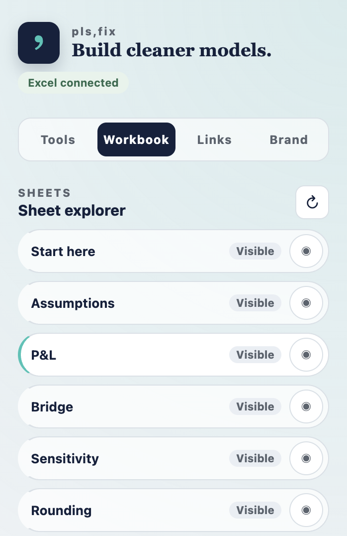
Cilne "Workbook": lapu saraksts ar katras lapas redzamības stāvokli.

Super Find
Bloks "Super Find" meklē vienā piegājienā pa visu darbgrāmatu, arī paslēptajās lapās. Ierakstiet meklējamo un nospiediet taustiņu Enter vai pogu "Find in workbook".
Meklēšana aptver:
- šūnu vērtības,
- formulu tekstu,
- darbgrāmatas līmeņa definētos nosaukumus,
- lapu nosaukumus,
- šūnu komentārus kopā ar atbildēm un autoru.
Trīs izvēles rūtiņas maina meklēšanu: "Match case" prasa sakrist reģistram, "Search formulas" ļauj meklēt aiz vērtības esošajā formulā, "Comments" iekļauj komentārus. Komentāru meklēšanai nepieciešams Excel 365; vecākā versijā panelis pasaka, ka komentāri izlaisti.
Atradumi ir sakārtoti darbgrāmatas secībā, un nospiešana uz atraduma pārlec uz šo šūnu.

Satura rādītājs
Poga "Insert contents sheet" izveido lapu ar saitēm uz katru redzamo lapu. Katrā nospiešanas reizē lapa tiek pārrakstīta no jauna, tāpēc pēc lapu pievienošanas vai pārdēvēšanas pietiek nospiest pogu vēlreiz.

Bojātie nosaukumi
Poga "Scan broken names" atrod definētos nosaukumus, kas norāda uz dzēstām šūnām, tas ir, uz #REF!. Šādi nosaukumi paliek failā pēc rindu vai lapu dzēšanas un vēlāk rada kļūdas.
Zem pogas parādās atrasto nosaukumu skaits. Poga "Delete broken names" tos izdzēš.

Neizmantotie stili
Poga "Scan styles" atrod pielāgotos šūnu stilus, ko darbgrāmatā nelieto neviena šūna. Uzkrājušies stili palēnina failu un aizpilda Excel stilu sarakstu.
Poga "Delete unused styles" tos izdzēš pēc apstiprinājuma. Ja kāda lapa ir pārāk liela, lai to pārbaudītu, panelis to nosauc un dzēšanu neļauj, tāpēc daļēja atbilde nekad neizdzēš stilu, kas vēl tiek lietots.

Prepare for sharing
Poga "Prepare for sharing" sagatavo darbgrāmatu nosūtīšanai. Tā katrā redzamajā lapā atgriež kursoru uz šūnu A1 un atstāj darbgrāmatu atvērtu uz pirmās lapas.
Pēc tam panelis uzskaita to, ko saņēmējs failā vēl atradīs:
- paslēptās lapas,
- saites uz citām darbgrāmatām,
- nosaukumus, kas norāda uz dzēstām šūnām,
- šūnas ar pievienojumprogrammas funkcijām, kuras citā datorā rādīs #NAME?,
- ieslēgtu krāsošanu rediģēšanas laikā,
- saišu reģistru, ja darbgrāmatā ir saites uz PowerPoint.
Neviens no šiem elementiem netiek dzēsts, un paslēptās lapas netiek aiztiktas: lēmums paliek jums. Tālummaiņu atiestatīt nav iespējams, jo Office.js šo lapas īpašību nepiedāvā.

Clean past the data
Liela darbgrāmata bieži nes tukšas, bet formatētas rindas un kolonnas tālu aiz datiem: tās palielina failu un padara ritināšanu lēnu. Poga "Clean past the data" salīdzina lapas izmantoto apgabalu ar apgabalu, kurā patiešām ir vērtības vai formulas, un liekās rindas un kolonnas izdzēš. Paziņojums nosauc skaitu, piemēram, "Removed 1,204 rows and 12 columns past the data on P&L".
- Ja lapā ir diagramma vai forma, rindas un kolonnas paliek un tiek notīrīti tikai formāti, lai objekts nepazustu.
- Ja Excel versija nevar saskaitīt lapas objektus, rīks arī tad tikai notīra formātus un to pasaka.
- Tukšā lapā un lapā bez liekā apgabala nekas nemainās; aizsargātā lapā rīks atbild ar teikumu.
- Darbība maina lapas uzbūvi un neietilpst "Undo last pls,fix action": pirms tās saglabājiet failu.

Model check
"Model check" vienā piegājienā uzskaita, ko pārbaudītājs modelī atzīmētu: formulu kļūdas, skaitļus formulās, no rindas atšķirīgas formulas, mainīgās funkcijas (OFFSET, INDIRECT, NOW u. c.), sabojātos nosaukumus, nelietotos stilus, slēptās lapas un ārējās saites. Klikšķis uz rindas aizved uz šūnu; "Copy report" nokopē sarakstu.

7 Saites uz PowerPoint

Kā saite darbojas
pls,fix ļauj eksportēt Excel šūnu apgabalu vai diagrammu uz PowerPoint kā saistītu attēlu, tabulu vai diagrammu. Objektu pēc tam var atjaunināt vietā, nemainot tā pozīciju un izmēru, arī tad, kad avota dati Excel darbgrāmatā ir mainījušies.
Excel puse ieraksta avotam slēptu nosaukumu, tāpēc saite seko līdzi arī tad, kad virs apgabala tiek ievietotas rindas vai lapa tiek pārdēvēta. Attēls tiek nosūtīts uz releju, no kurienes to paņem PowerPoint puse.
Saitē var būt attēls, tabula vai diagramma. Diagramma slaidā nonāk kā rediģējamu figūru grupa ar zīmola krāsām un tikai vērtību etiķetēm: stabiņu, joslu, tilta, sektoru un līniju diagrammas. Līniju diagrammā katrs punkts ir sava figūra, savienota ar līniju līdz nākamajam punktam. Šai figūru grupai nepieciešams PowerPoint 2504 vai jaunāks Windows datorā, 16.96 vai jaunāks Mac datorā; vecākā versijā, kā arī pāri 40 punktiem, 6 sērijām vai 12 sektoriem, kā arī diagrammas tipam, ko figūras neatveido, diagramma tiek ievietota kā attēls, un abi paneļi pasaka iemeslu.

Saites atslēga
Saite starp Excel un PowerPoint darbojas tikai tad, kad abām pusēm ir viena un tā pati atslēga. Tā jāievada vienreiz katrā datorā.
- Excel cilnē "Links" sadaļā "Link key" nospiediet "Generate", lai izveidotu jaunu atslēgu.
- Nospiediet "Copy", lai to nokopētu. Panelī ir redzami tikai atslēgas gali, bet "Copy" nodod visu atslēgu.
- PowerPoint cilnē "Settings" ielīmējiet atslēgu un nospiediet "Save key".
Kad atslēga ir saglabāta, PowerPoint pusē redzams "Paired". Poga "Forget key" to izdzēš no šī datora, bet poga "Reveal" Excel pusē parāda atslēgu pilnībā.
Jauna atslēga neietekmē jau ievietotās saites, bet PowerPoint ar veco atslēgu vairs neredz jaunus eksportus, kamēr tajā nav ielīmēta jaunā. Atslēga paliek datorā, un relejs to nekad neredz.
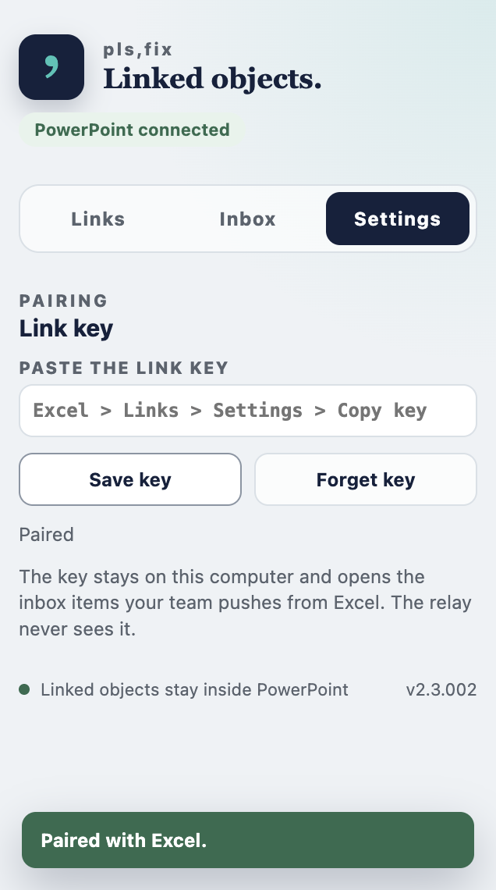
PowerPoint cilne "Settings" ar saites atslēgas lauku un pogām "Save key" un "Forget key".

Eksports no Excel
Excel cilnē "Links" atlasiet to, ko vēlaties nosūtīt uz PowerPoint.
- Šūnu apgabalam nospiediet "Export selection". Atlasei jābūt vienam nepārtrauktam apgabalam.
- Diagrammai nospiediet "Export active chart".
Ja diagramma nav atlasīta, panelis paņem lapas vienīgo diagrammu. Ja lapā ir vairākas, zem pogas parādās diagrammu saraksts, no kura izvēlēties vajadzīgo.
Ar "Export as text" vienas šūnas attēlotais teksts nonāk slaidā kā atsevišķs teksta lauks. Atjaunināšana maina tikai tekstu; lauka vieta, izmērs un fonts paliek tādi, kādus tos atstājāt (līdz 500 rakstzīmēm).
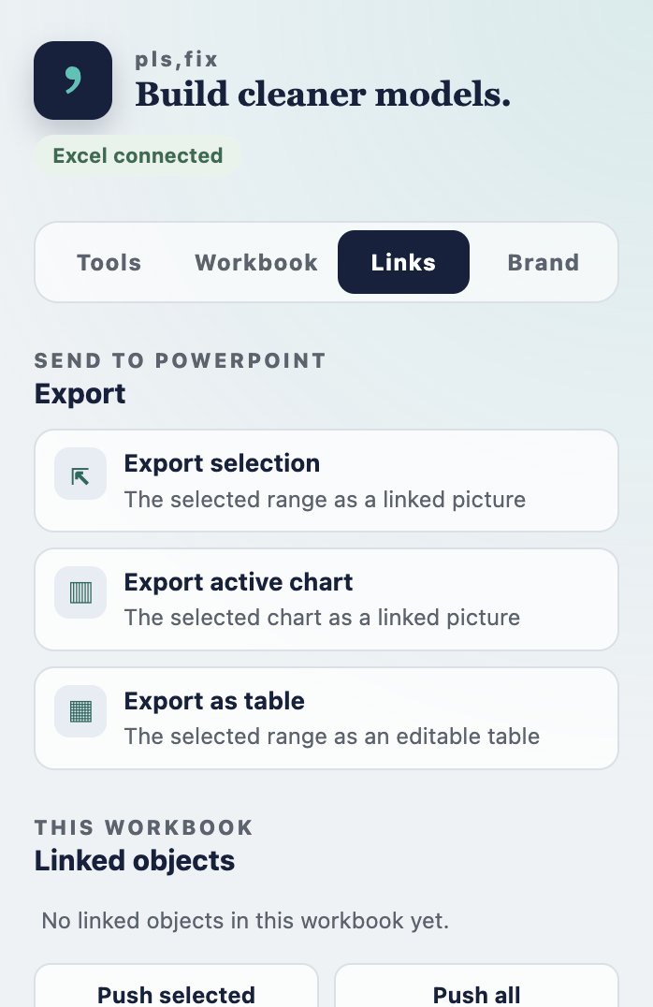
Excel cilne "Links": pogas "Export selection" un "Export active chart", diagrammu saraksts un saišu saraksts.

Saišu saraksts Excel pusē
Bloks "Linked objects" rāda visas šīs darbgrāmatas saites: avotu un laiku, kad saite pēdējo reizi nosūtīta.
Poga | Ko tā dara
"Push selected" | pārrēķina un nosūta atzīmētās saites
"Push all" | pārrēķina un nosūta visas saites
"Go to source" | pārlec uz atzīmētās saites avotu darbgrāmatā
"Remove link" | izņem saiti no reģistra; jau ievietotais attēls prezentācijā paliek

Auto-push on edit un Highlight linked cells
Izvēles rūtiņa "Auto-push on edit" nosūta mainītās saites uz releju automātiski trīs sekundes pēc pēdējās rediģēšanas. Tā strādā, kamēr panelis ir atvērts, un tiek iegaumēta katrai darbgrāmatai atsevišķi.
Izvēles rūtiņa "Highlight linked cells" ar vieglu toni iekrāso visus saistītos šūnu apgabalus, tāpēc uzreiz redzams, kas baro prezentāciju. Izslēdzot to, sākotnējais noformējums tiek atjaunots. Diagrammas netiek iekrāsotas.

Ievietošana PowerPoint
PowerPoint lentē atveriet cilni "pls,fix" un nospiediet "Links": atvērsies saišu panelis. Pārslēdzieties uz cilni "Inbox", kur redzami no Excel nosūtītie, vēl neievietotie attēli.
- Atlasiet slaidu, kurā attēls jāievieto.
- Pie vajadzīgā vienuma nospiediet "Insert".
- Objekts (attēls, tabula vai diagramma) tiek ievietots atlasītajā slaidā brīvā vietā un pielāgots tā izmēram. Pēc tam to var pārvietot un mainīt tā izmēru.
Poga "Paste latest linked" paveic to pašu vienā solī: tā ievieto jaunāko no Excel nosūtīto eksportu aktīvajā slaidā, neizvēloties konkrētu vienumu sarakstā.
Vienumi cilnē "Inbox" ir derīgi 7 dienas pēc nosūtīšanas. Ja saraksts ir tukšs un panelī redzams "Not paired", vispirms ielīmējiet saites atslēgu cilnē "Settings".
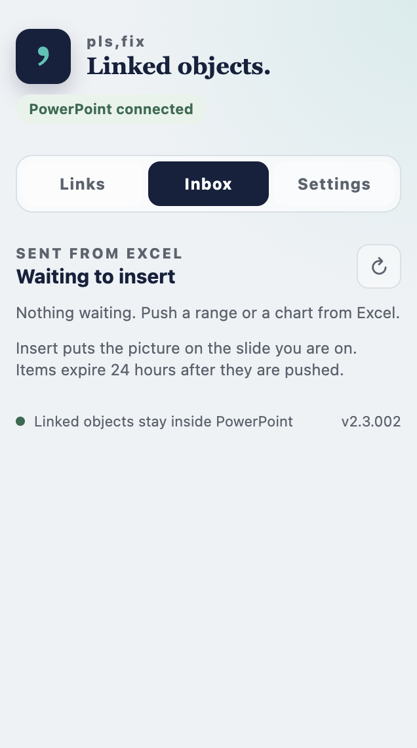
PowerPoint cilne "Inbox" ar tukšu sarakstu un paskaidrojumu par vienumu derīguma termiņu.

Atjaunināšana
Kad avota dati Excel mainās, saites jāatjaunina abās pusēs. Excel pusē cilnē "Links" nospiediet "Push all", pēc tam PowerPoint pusē cilnē "Links" nospiediet vienu no atjaunināšanas pogām.
Poga | Ko tā atjaunina
"Update selected" | atzīmētās saites
"Update this slide" | visas aktīvā slaida saites
"Update all" | visas prezentācijas saites
"Revert last update" | atgriež atzīmētās saites uz iepriekšējo attēlu

Pozīcija un platums saglabājas nemainīgi. Augstums mainās tikai tad, kad attēla proporcijas Excel pusē ir mainījušās. Ja attēls ir ievietots grupā, atjaunināšana to tomēr atrod un atjauno.
Relejs glabā vienu iepriekšējo versiju, tāpēc "Revert last update" atgriež vienu soli atpakaļ, bet ne tālāk.
PowerPoint cilne "Links": atjaunināšanas pogas un saišu tabula ar slaidu, avotu un stāvokli.

Meklēšana un filtrēšana
Virs saišu tabulas cilnē "Links" ir meklēšanas lauks un trīs filtri. Tie sašaurina redzamo sarakstu, bet atzīmētās rindas paliek atzīmētas arī tad, kad filtrs tās paslēpj.
Vadīkla | Ko tā sašaurina
Meklēšanas lauks | meklē pēc slaida numura, objekta un tā avota darbgrāmatas nosaukuma
"Source workbook" | rāda tikai izvēlētās darbgrāmatas saites
"Slide" | rāda tikai izvēlētā slaida saites
"Link status" | rāda tikai izvēlētā stāvokļa saites

Stāvokļa filtra četras vērtības:
- "Needs update": avota dati Excel pusē mainījušies kopš pēdējās atjaunināšanas.
- "Missing source": relejā šai saitei vairs nav neviena attēla.
- "Wrong link key": attēls saglabāts ar citu saites atslēgu, nevis šī datora aktuālo.
- "Up to date": attēls atbilst jaunākajam Excel eksportam.

Go to slide, Change source un Break link
Poga "Go to slide" pārlec uz pirmās atzīmētās saites slaidu.
Lai attēlu saistītu ar citu eksportu, piemēram, ar to pašu tabulu no jaunākas darbgrāmatas, atzīmējiet vienu rindu, nospiediet "Change source" un izvēlieties kādu no cilnē "Inbox" gaidošajiem eksportiem. Izvēli apstiprina poga "Confirm", atceļ poga "Cancel". Attēla slaids, pozīcija un izmērs paliek nemainīgi.
Darbgrāmatas versiju maiņa notiek tikai caur cilni "Inbox": vispirms jaunā darbgrāmata jāeksportē no Excel, un tikai pēc tam saiti var pārvirzīt uz to.
Poga "Break link" noņem attēlam saites marķieri. Attēls slaidā paliek, bet vairs netiek atjaunināts.

Object tools
PowerPoint cilnē "Tools" ir sadaļa "Object tools" darbam ar slaidā atlasītajām figūrām. Tā prasa PowerPoint 2021 vai Microsoft 365; vecākā versijā panelis to pasaka, tiklīdz nospiež kādu no šīm pogām. Tie paši rīki ir arī PowerPoint lentes cilnē "pls,fix": grupā "Objects" (Object tools, Match size, Select similar, Swap, Capture style, Apply style) un grupā "Arrange" (sešas līdzināšanas un abas izkārtošanas), katrs ar savu ikonu.
"Align" izvēlnē izvēlieties virzienu (pa kreisi, centrā, pa labi, augšā, vidū vai apakšā) un nospiediet "Apply": atlasītās figūras līdzinās pēc visu atlasīto figūru kopējām malām. Nepieciešamas vismaz divas figūras.
"Distribute" izvēlnē izvēlieties virzienu (šķērsām vai lejup) un nospiediet "Apply": atstarpes starp trim vai vairāk figūrām kļūst vienādas; pirmās un pēdējās figūras vieta nemainās. Nepieciešamas vismaz trīs figūras.
Poga | Ko tā dara
"Match size" | uzliek pirmās atlasītās figūras platumu un augstumu visām pārējām atlasītajām figūrām
"Select similar" | no vienas atlasītas figūras atlasa visas pārējās tā paša tipa un gandrīz tāda paša izmēra figūras tajā pašā slaidā
"Swap" | samaina vietām tieši divas atlasītas figūras

Smart Painter
Zem "Object tools" ir "Smart Painter": tas nokopē vienas figūras aizpildījumu un kontūru uz citām figūrām, neatkarīgi no to izmēra vai satura.
- Atlasiet vienu figūru ar vienkrāsainu aizpildījumu vai bez aizpildījuma un nospiediet "Capture".
- Atlasiet vienu vai vairākas mērķa figūras.
- Nospiediet "Apply".
Attēla vai gradienta aizpildījumu "Capture" nepieņem: der tikai vienkrāsains aizpildījums vai figūra bez aizpildījuma.

Drošība
Relejs glabā eksportētos attēlus tikai šifrētā veidā un ne ilgāk kā 30 dienas. Ikviens, kam ir pieejama prezentācija, šajā laikā var lejupielādēt saites jaunāko attēlu, pat ja saite prezentācijā vairs nav redzama.
Tāpēc pirms prezentācijas nosūtīšanas ārpus organizācijas katrai saitei PowerPoint cilnē "Links" jānospiež "Break link".

8 Cilne Brand

Palete
Cilnē "Brand" tiek uzstādīts viss, ko pārējais panelis lieto: krāsas, fonts, valoda un valūta. Bloks "Your workbook style" rāda dzīvu paraugu ar pašreizējiem iestatījumiem.
Bloks "Palette" satur septiņas krāsas. Katru var izvēlēties ar krāsu izvēlni vai ierakstīt kā heksadecimālu vērtību.
Krāsa | Kur to lieto
"Primary" | virsraksti un tumšie aizpildījumi
"Accent" | rezultātu rindas un izcēlumi
"Inputs" | ievadītie skaitļi
"Formulas" | aprēķinātās šūnas
"Cross-sheet links" | atsauces uz citu lapu
"External file links" | atsauces uz citu darbgrāmatu
"Partial inputs" | formulas, kurās ierakstīts skaitlis

Cilne "Brand": paraugs "Your workbook style" un paletes krāsu saraksts.

Krāsas no logotipa
Bloks "Upload company colors" ļauj augšupielādēt logotipu vai citu attēlu. Krāsas no tā tiek nolasītas pašā panelī, un attēls nekur netiek nosūtīts. Pirmā nospiestā krāsa kļūst par "Primary", otrā par "Accent".

Fonts, valoda un skaitļu stils
Blokā "Output defaults" tiek izvēlēts fonts: "Aptos", "Arial", "Calibri", "Georgia" vai "Times New Roman".
Valodas izvēle nosaka mājas skaitļu stilu visam, ko panelis raksta kā tekstu.
Izvēle | Tūkstoši | Decimāldaļa | Valūtas zīme
"Latviešu" | atdalīti ar atstarpi | punkts | aiz skaitļa
"English" | atdalīti ar komatu | punkts | pirms skaitļa
"Русский" | atdalīti ar atstarpi | punkts | aiz skaitļa

Katrā izvēlnes rindā ir paraugs, piemēram "Latviešu: 1 094 417.5, 1 094 417 €". Decimāldaļu visās trijās valodās atdala punkts.
Atsevišķi no tā Excel lieto savus atdalītājus. Tas ir Excel iestatījums, ko panelis var tikai nolasīt, tāpēc, ja tas nesakrīt ar izvēlēto valodu, panelis parāda, ko Excel rāda tagad, un pasaka, kur to mainīt: Mac datorā Excel > Preferences > Edit, Windows datorā File > Options > Advanced.

Valūta
Valūtas izvēle piedāvā "€ euro", "$ dollar", "£ pound" un "No symbol". Izvēlētā zīme parādās uz valūtas pogas cilnē "Tools", valūtas formātā un valūtas ciklā. Zīmes novietojumu nosaka valoda.

Autocolor on edit
Izvēles rūtiņa "Autocolor on edit" pārkrāso šūnas rediģēšanas brīdī, līdz 500 šūnām vienā reizē. Tā strādā, kamēr panelis ir atvērts, un iestatījums tiek saglabāts.

Keyboard shortcuts
Sadaļā "Keyboard shortcuts" cilnē "Brand" katrai pls,fix taustiņu saīsnei var piešķirt savu kombināciju, piemēram, Ctrl+Shift+A (Mac datorā Ctrl nozīmē Cmd). "Apply" vispirms pārbauda, vai kombinācija jau nav aizņemta, un nosauc konfliktus; "Reset all" atgriež noklusējumus. Iestatījumi glabājas jūsu Microsoft 365 kontā, tāpēc jābūt pieteiktam Office; bez tā sadaļa to pasaka un paliek neaktīva.

Iestatījumu pārnešana un atiestatīšana
Poga "Copy palette JSON" nokopē visus iestatījumus starpliktuvē. Saite "Import JSON" tos ielasa no faila. Tā uzņēmuma paleti var nodot kolēģim vienā solī.
Palete tiek saglabāta gan datorā, gan pašā darbgrāmatā, tāpēc modelis saglabā savu noformējumu arī tad, kad to atver cits cilvēks citā datorā. Ja abi atšķiras, noteicošā ir darbgrāmatā saglabātā palete.
Poga ar apļveida bultiņu blakus virsrakstam "Palette" atgriež pls,fix noklusējuma krāsas.

9 Īsinājumtaustiņi

Visas kombinācijas
Visas kombinācijas strādā arī tad, kad panelis nav atvērts. Ja kombinācija pārklājas ar Excel savējo, Excel vienreiz jautā, kuru darbību paturēt. Skaitļu formātu cikli apzināti atrodas uz tiem pašiem taustiņiem, ko Excel lieto formātiem, lai ierastā kustība nonāktu pie jūsu paletes formāta.
Kombinācijas var mainīt Office pievienojumprogrammu īsinājumtaustiņu iestatījumos.
Darbība | Taustiņi | Ko tā dara
"Open pls,fix" | Ctrl+Shift+M | Atver pls,fix paneli
"Autocolor selection" | Ctrl+Shift+K | Nokrāso atlasi pēc satura
"Fill formula right" | Ctrl+Alt+R | Izplata formulu pa labi
"Fill formula down" | Ctrl+Alt+D | Izplata formulu uz leju
"Wrap with IFERROR" | Ctrl+Shift+I | Uzliek vai noņem IFERROR aizsargu
"Multiply by 1,000" | Ctrl+Shift+Alt+8 | Reizina atlasi ar tūkstoti
"Divide by 1,000" | Ctrl+Shift+Alt+9 | Dala atlasi ar tūkstoti
"Cycle general number format" | Ctrl+Shift+1 | Cikls: parastie skaitļi
"Cycle date format" | Ctrl+Shift+2 | Cikls: datumi
"Cycle currency format" | Ctrl+Shift+4 | Cikls: valūta
"Cycle percent format" | Ctrl+Shift+5 | Cikls: procenti
"Cycle multiple format" | Ctrl+Shift+6 | Cikls: reizinājumi
"Cycle title row style" | Ctrl+Shift+H | Cikls: virsraksta rindas stils
"Cycle result row style" | Ctrl+Shift+R | Cikls: rezultāta rindas stils
"Cycle item row style" | Ctrl+Shift+E | Cikls: posteņa rindas stils
"Cycle fill color" | Ctrl+Shift+F | Cikls: aizpildījuma krāsa
"Cycle font color" | Ctrl+Shift+G | Cikls: fonta krāsa
"Cycle borders" | Ctrl+Shift+7 | Cikls: apmales
"Cycle row height" | Ctrl+Shift+Y | Cikls: rindas augstums
"Cycle column width" | Ctrl+Shift+X | Cikls: kolonnas platums
"Apply paintbrush slot 1" | Ctrl+Shift+D | Uzliek pirmo otas slotu
"Apply paintbrush slot 2" | Ctrl+Shift+N | Uzliek otro otas slotu
"Apply paintbrush slot 3" | Ctrl+Shift+O | Uzliek trešo otas slotu
"Toggle audit overlay" | Ctrl+Shift+A | Ieslēdz vai izslēdz pārbaudes slāni
"Trace precedents" | Ctrl+Alt+Q | Atlasa šūnas, no kurām lasa aktīvā šūna
"Trace dependents" | Ctrl+Alt+W | Atlasa šūnas, kas lasa no aktīvās šūnas
"Undo last pls,fix action" | Ctrl+Shift+Z | Atceļ pēdējo pls,fix darbību
"Mark copy source" | Ctrl+Shift+C | Atzīmē atlasi kā kopēšanas avotu
"Paste values" | Ctrl+Shift+V | Ielīmē avota vērtības
"Paste formats" | Ctrl+Alt+F | Ielīmē avota noformējumu
"Paste formulas exactly" | Ctrl+Alt+P | Ielīmē formulas, atsauces nemainot
"Paste transposed" | Ctrl+Alt+T | Ielīmē rindas kā kolonnas
"Insert CAGR" | Ctrl+Shift+Q | Ieraksta CAGR formulu blakus atlasei
"Flip sign" | Ctrl+Shift+J | Maina atlases zīmi uz pretējo
"One more decimal" | Ctrl+Shift+Alt+3 | Pievieno vienu zīmi aiz komata
"One less decimal" | Ctrl+Shift+Alt+7 | Noņem vienu zīmi aiz komata
"Waterfall from selection" | Ctrl+Shift+B | Izveido tiltu diagrammu no atlases
"Brand-format chart" | Ctrl+Alt+G | Pārnoformē diagrammu pēc paletes
"CAGR label" | Ctrl+Alt+K | Pieraksta pieauguma tempu uz diagrammas
"Insert contents sheet" | Ctrl+Alt+O | Izveido satura rādītāja lapu
"Find in workbook" | Ctrl+Shift+Alt+F | Meklē visā darbgrāmatā
"Scan unused styles" | Ctrl+Shift+Alt+S | Atrod neizmantotos šūnu stilus

10 Biežākās problēmas

Ziņojumi un to iemesli
Ziņojums vai pazīme | Cēlonis | Ko darīt
Panelis paliek uz "Connecting" | Office nav paziņojis paneli par gatavu. Visbiežāk tas notiek pārlūkprogrammā, kad neizdodas startēt funkciju izpildvidi. | Pēc dažām sekundēm panelis startē ierobežotā režīmā un par to paziņo. Aizveriet un atveriet darbgrāmatu no jauna vai pārlādējiet lapu.
"Select a chart first, or pick one from the list." | Diagramma nav atlasīta, un lapā ir vairākas diagrammas. | Atlasiet diagrammu vai izvēlieties to no saraksta zem pogas.
"No chart on this sheet." | Aktīvajā lapā nav nevienas diagrammas. | Pārejiet uz lapu, kurā diagramma ir.
"source missing" | Excel pusē avota nosaukums vai diagramma ir dzēsta. | Excel cilnē "Links" pārbaudiet rindu ar "Go to source" un, ja nepieciešams, eksportējiet saiti no jauna.
Šūnas ar =PLSFIX.ROUND rāda #NAME? | Excel vēl nav saņēmis pievienojumprogrammas funkcijas. | Aizveriet un atveriet darbgrāmatu no jauna. Datorā, kur pls,fix nav uzstādīts, šīs funkcijas nedarbosies.
Excel rāda citus atdalītājus, nekā paredz izvēlētā valoda | Atdalītāji ir Excel iestatījums, ko panelis var tikai nolasīt. | Mainiet tos Mac datorā: Excel > Preferences > Edit. Windows datorā: File > Options > Advanced.
"select a single range" | Atlasē ir vairāki nesaistīti apgabali. | Atlasiet vienu nepārtrauktu apgabalu un nospiediet "Export selection" vēlreiz.
"Select a slide first." | PowerPoint slaidu rādītājā nav atlasīts neviens slaids. | Atlasiet slaidu un mēģiniet vēlreiz.
"Wrong link key" | Attēlā saglabātais saites marķieris neatbilst relejā reģistrētajam. | Eksportējiet saiti no jauna un ievietojiet attēlu vēlreiz no "Inbox".
Cilne "Inbox" ir tukša | PowerPoint nav ielīmēta atslēga vai ielīmēta ir vecā atslēga. | Nokopējiet atslēgu Excel cilnē "Links" un ielīmējiet to PowerPoint cilnē "Settings".
"No combination reaches the target within the tolerance." | Neviena skaitļu kombinācija atlasē nesasniedz mērķi pieļaujamās novirzes robežās. | Palieliniet toleranci vai pārbaudiet, vai atlasē ir īstie skaitļi.

Ierobežojumi
- Excel taustiņu kombinācija Ctrl+Z pievienojumprogrammas izmaiņas neatceļ; lietojiet "Undo last pls,fix action".
- Atcelšana aptver līdz 5 000 šūnām. Rindu augstumi, kolonnu platumi, diagrammas, formas, lapas un definētie nosaukumi paliek ārpus tās.
- Rindu stilu cikli vienā reizē apstrādā līdz 500 rindām.
- Tiltu diagrammas beigu kolonna jāatzīmē ar roku: Set as Total.
- "Precedents" prasa ExcelApi 1.12, "Dependents" prasa ExcelApi 1.13.
- Pārbaude un izsekošana strādā vienas atvērtās darbgrāmatas robežās.
- Poga "Prepare for sharing" tālummaiņu atiestatīt nevar, jo Office.js to nepiedāvā.
- PowerPoint saites grupās tiek atrastas trīs līmeņus dziļi un tikai ar PowerPointApi 1.8.
- Relejs glabā vienu iepriekšējo attēla versiju, tāpēc "Revert last update" atgriež tikai vienu soli.
- "Find a combination" aptver līdz 34 skaitliskām šūnām vienā atlasē.
- "Object tools" un "Smart Painter" prasa PowerPoint 2021 vai Microsoft 365 (PowerPointApi 1.5).
- "Align" prasa vismaz divas atlasītas figūras, "Distribute" vismaz trīs, "Swap" tieši divas.

11 Versija

Kura versija ir aprakstīta
Šī rokasgrāmata apraksta pls,fix versiju v2.7.009. Tā pati versija ir uzrakstīta uz vāka un katras lapas apakšā.
Uzstādīto versiju var pārbaudīt paneļa apakšējā labajā stūrī. Numuru veido trīs daļas, un pēdējā vienmēr ir trīs ciparu.
Programmas kods tiek atjaunināts serverī, tāpēc jauna versija nonāk pie lietotāja bez darbībām no viņa puses. Ja mainās manifests, administratoram tas jāaugšupielādē no jauna, un funkciju faili Office kešatmiņā var atjaunoties līdz 24 stundu laikā.

